OPĆINA VLADISLAVCI

PRORAČUNSKI VODIČ ZA 2024. GODINU

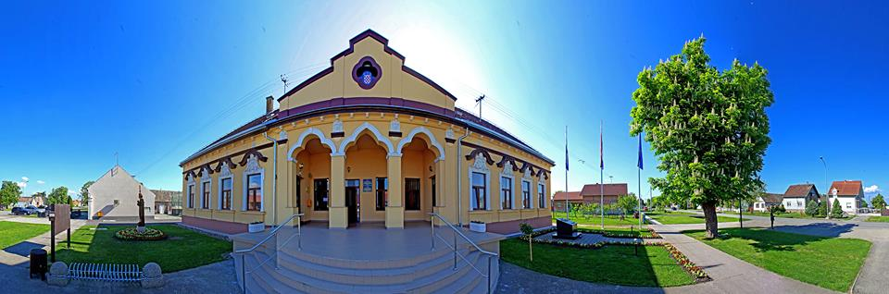





OPĆINA VLADISLAVCI

Vladislavci, Ulica Kralja Tomislava 141

**tel: 031/391-250, fax: 031/391-007**

[**vladislavci.tajnik@gmail.com**](mailto:vladislavci.tajnik@gmail.com)

[**opcina-vladislavci.com**](http://www.vladislavci.com/)

**Dragi sumještani i sumještanke,**

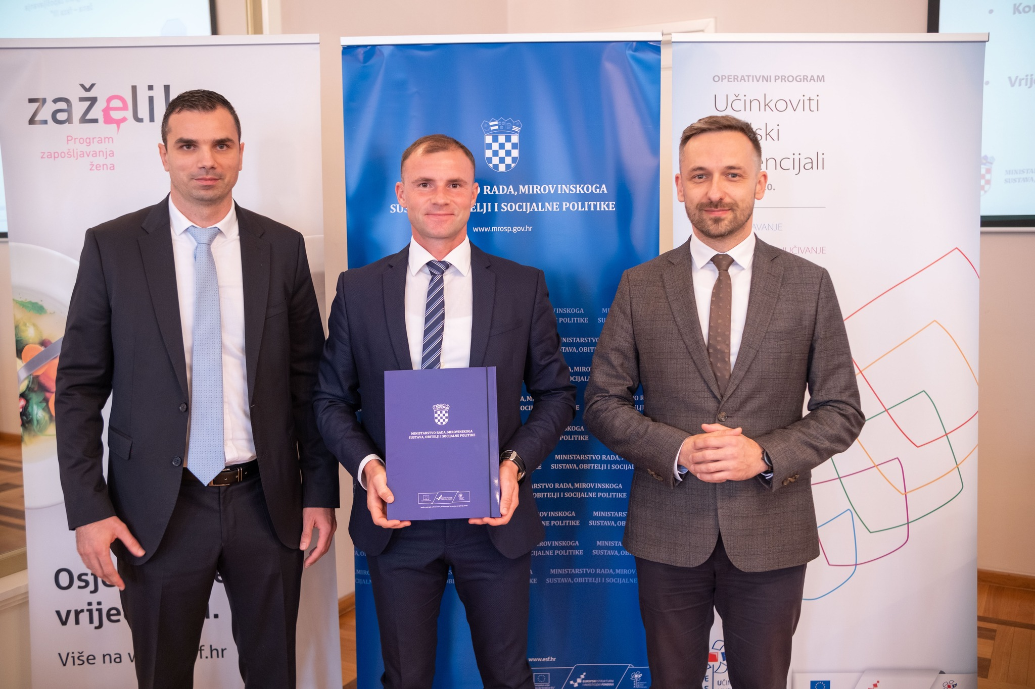

U brošuri koja je pred Vama u jednostavnoj i razumljivoj formi pronaći ćete osnovne informacije o proračunu Općine Vladislavci. Dio informacija općenitog je karaktera, te objašnjava kako se priprema i donosi ovaj glavni Općinski financijski dokument, zašto je on važan, na koji se način prihoduju, a kako raspoređuju odnosno koriste proračunska sredstva i još niz drugih informacija. Ukratko, zahvaljujući Proračunskom vodiču može se na jednostavan i razumljiv način dobiti uvid u inače složeni financijski dokument, posebno važan za funkcioniranje Općine. Drugi dio informacija odnosi se na konkretan proračun Općine Vladislavci za 2024. godinu, te donosi osnovne podatke o prihodima i primicima, te rashodima i izdacima u okviru ovogodišnjeg proračuna. No kako brojke iskazane proračunom nisu same sebi svrha, već se kroz njih iščitavaju konkretni projekti, investicije i programi koji se proračunom financiraju, u nastavku brošure izdvojili smo i približili Vam neke od važnijih općinskih projekata koji će se u cijelosti ili u nekoj od faza financirati ovogodišnjim proračunom Općine Vladislavci. Što se pak samog proračuna za 2024. godinu tiče, kao i svake godine nastojali smo i nastojimo novcem koji je na raspolaganju našoj jedinici lokalne samouprave napraviti iskorak u uređenju, komunalnoj opremljenosti i društvenom i socijalnom standardu.

Uz vašu pomoć uvjeren sam da možemo zadržati pozitivne rezultate i u budućnosti, a Proračunski vodič neka vam bude korisno sredstvo da se upoznate s projektima i planovima i sudjelujete u upravljanju svojom Općinom.

Vaš načelnik Marjan Tomas

**ŠTO JE PRORAČUN ?**



Proračun je temeljni financijski dokument u kojem su iskazani svi planirani godišnji prihodi i primici, te svi rashodi i izdaci Općine kojeg donosi Općinsko vijeće.

Proračun se odnosi na fiskalnu godinu koja počinje 01. siječnja, a završava 31. prosinca svake kalendarske godine.

***Proračunski vodič*** je sažetak Proračuna Općine Vladislavci za 2024. godinu, kojim se svim sumještanima omogućuje uvid u prihode i rashode Općine, kako bi dobili potpunu informaciju o tome gdje se i kako troši javni novac.

ŠTO SE MOŽE SAZNATI IZ PRORAČUNA



Kojim prihodima Općina raspolaže?

⇒ Koliko su ukupni rashodi Općine?



⇒ Što sve Općina financira?

⇒ Koliko se troši na funkcioniranje Općine?

⇒ Koliko se novaca troši na kulturu i sport?

⇒ Koliko sredstava Općina izdvaja za financiranje dječjih vrtića, a koliko za osnovno školstvo,

zdravstvo i socijalnu skrb?

⇒ Koliko se ulaže u održavanje i izgradnja komunalne infrastrukture?

GDJE SAZNATI VIŠE O PRORAČUNU I DRUGIM OPĆINSKIM AKTIMA?

⇒ U službenom Glasniku Općine Vladislavci

⇒ Na web stranicama Općine [www.opcina-vladislavci.hr](http://www.opcina-vladislavci.hr/)

⇒ U Jedinstvenom upravnom odjelu Općine Vladislavci.



KOJE POSLOVE OBAVLJA OPĆINA?

Poslovi od lokalnog značaja kojima se ostvaruju potrebe sumještana koje obavlja Općina:

⇒ Uređenje naselja i stanovanje

⇒ Razvoj poljoprivrede

⇒ Protupožarna i civilna zaštita

⇒ Briga o djeci

⇒ Odgoj i osnovno obrazovanje

⇒ Kultura

⇒ Socijalna skrb

⇒ Sport

⇒ Zaštita i unapređenje okoliša

ODAKLE DOLAZI NOVAC U PRORAČUN?



Prihodi od poreza:

⇒ na dohodak i na promet nekretninama, kojeg Općina dijeli s državnim proračunom

⇒ na potrošnju, na kuće za odmor i korištenje javnih površina, koje svojim odlukama propisuje Općina

Pomoći iz drugih proračuna:

⇒ državnog, županijskog i drugih subjekata opće države, pomoći temeljem prijenosa EU sredstava

Prihodi od imovine:

⇒ od kamata, od koncesija, zakupnina i dr.

**Prihodi od administrativnih pristojbi i po posebnim propisima:**

⇒ komunalni doprinos, komunalna naknada, grobna naknada

**Prihodi od prodaje nefinancijske imovine**

⇒ odnosi se ne prihode od prodaje državnog poljoprivrednog zemljišta, čija je namjena korištenja sredstava utvrđena posebnim zakonom

KAMO ODLAZE PRORAČUNSKA SREDSTVA U 2024. GODINI?

* na održavanje komunalne infrastrukture (cesta, groblja, uređenje zelenih površina…)
* na izgradnju objekata i uređaja komunalne infrastrukture
* pomoć socijalno ugroženom stanovništvu
* financiranje predškolskog odgoja i obrazovanja
* poticanje športskih i kulturnih aktivnosti
* financiranje vatrogastva i civilne zaštite
* uređenje naselja i demografska obnova

*PRORAČUN OPĆINE VLADISLAVCI ZA 2024.g. PLANIRAN JE U IZNOSU OD 5.184.906,72 eura I PLANIRA SE UTROŠITI ZA SLJEDEĆE AKTIVNOSTI:*

* održavanje javne rasvjete
* održavanje groblja
* održavanje nerazvrstanih cesta
* održavanje, uređenje i ozelenjavanje javnih zelenih površina
* nabavu i postavljanje prometne signalizacije
* financiranje rada komunalnog i poljoprivrednog redara
* rekonstrukcija pješačkih staza u Dopsinu u ulici Sv. Ivana i ulici J. J. Strossmayera
* prilagodba klimatskim promjenama – sadnja drvoreda
* rekonstrukcija Kapelice na groblju u Dopsinu
* izgradnja ograde na groblju u Dopsinu
* izgradnja spremišta za kosilice, alate i garažni prostor
* sanacija ulaza u zgradu Općine Vladislavci
* rekonstrukcija parkirališta – prilagođavanje za pristup osobama s invaliditetom nogometnog igrališta u Dopsinu
* izgradnja ceste prema groblju u naselju Dopsin
* izgradnja nerazvrstane ceste poljoprivredne namjene u Vladislavcima
* izgradnja pješačke staze do groblja Dopsin
* povećanje energetske učinkovitosti za građevinu javne namjene – Društveni dom u Dopsinu
* rekonstrukcija objekta u reciklažnom dvorištu
* Izgradnja sportsko -rekreacijske zone u Vladislavcima
* rekonstrukcija postojećeg košarkaškog igrališta u Vladislavcima
* izgradnja outdor fintessa na kčbr. 289/3 K.O. Hrastin
* izgradnja garaže za vatrogasno vozilo
* izgradnja i rekonstrukcija biciklističke infrastrukture
* izgradnja, rekonstrukcija i održavanje otresnica, putne i kanalske mreže, javnih površina i površina uz općinske objekte

Kao i svake godine u Proračunu su osigurana sredstva za naše sumještane

slabijeg imovnog stanja koji ostvaruju pravo na:

* Dodjelu jednokratnih pomoći osobama težeg imovinskog stanja

→ Donacije umirovljenicima povodom Uskrsa i Božića

Kroz program poticanja uređenja naselja i demografske obnove od 2018. g. provodimo niz mjera koje pridonose uređenju naselja i demografskoj obnovi, a 2021., 2022. i 2023. godine uveli smo i dodatne mjere u cilju demografske obnove na području naše Općine.

Programom smo predvidjeli slijedeće mjere:

**Izgradnja novih stambenih objekata i kupovina stambenih objekata**

**na području Općine Vladislavci**

- u kojoj građani mogu ostvariti pravo na sufinanciranje gradnje novih stambenih

objekata ili kupnje stambenih objekata

**Dodjela novčane nagrade za najuređeniju okućnicu**

* izbor najljepše okućnice Općine Vladislavci,

planira se nagraditi prve tri najljepše okućnice

**Sufinanciranje priključenja na vodoopskrbnu mrežu**

* u cilju da mještanima omogućimo opskrbu pitkom vodom iz vodoopskrbnog

sustava sufinanciramo priključenja na vodoopskrbnu mrežu, a u slučajevima kada je za pojedini priključak potrebno izvesti tuneliranje, taj ćemo trošak isto

sufinancirati

**Pomoć novorođenom djetetu**

* nastavljamo i s pomoćima za novorođeno dijete

**Stipendiranje studenata**

* nastavljamo i sa stipendiranjem najboljih studenata

**Nagrađivanje najboljih učenika**

* kao i u prethodnim godinama planiramo nagrađivati 5 najboljih učenika osnovne

škole

**Prijevoz srednjoškolskih učenika i studenata**

* Sufinanciranje prijevoza ostvaruju učenici srednjih škola i studenti s područja Općine Vladislavci.
* Prihvatljivi troškovi su troškovi međumjesnog prijevoza autobusom i troškovi prijevoza u gradu Osijeku, tzv. gradski prijevoz autobusom.
* Za učenike srednjih škola potpora se dodjeljuje u iznosu razlike cijene prijevoza koji se sufinancira iz državnog proračuna i županijskog proračuna, s udjelom do 15% cijene karte za prijevoz iz mjesta prebivališta do mjesta školovanja.
* Za studente potpora se dodjeljuje u visini od 50 % cijene studentske mjesečne karte, za prijevoz iz mjesta prebivališta do mjesta školovanja.
* Za učenike i studente za gradski prijevoz u Osijeku potpora se dodjeljuje do 100 % iznosa cijene mjesečne karte.

**Sufinanciranje programa predškolskog odgoja i vrtića**

* kao i u prethodim godinama nastavljamo sufinancirati program predškolskog

odgoja, a 2017. smo prvi put počeli sufinancirati troškove predškolskog odgoja

u predškolskim ustanovama izvan područja Općine Vladislavci

**Sufinanciranje rada zdravstvenih ustanova**

* ovo je još jedna mjera koju smo provodili i u prethodnim godinama, a odnosi

se na sufinanciranje troškova Doma zdravlja Osijek za ambulantu obiteljske

medicine, ordinaciju stomatološke medicine i ljekarne u Vladislavcima.

**Nabavka školskog pribora za učenike prvog razreda osnovne škole**

* kao i u prethodnim godinama planiramo nabavu osnovnog školskog pribora kao

što su bilježnice, pernice i ostali školski pribor za učenike prvog razreda.

**Nabavka školskog pribora za polaznike „Predškole“ u dječjem vrtiću**

**u Vladislavcima**

* kao i u prethodnoj godini nastavljamo s nabavom školskog pribora za „Predškolu“

u dječjem vrtiću u Vladislavcima.

**Nabavka poklon paketa za blagdane**

- ovo je još jedna mjera koju smo provodili i u prethodnim godinama. Pravo na

poklon pakete ostvaruju sva djeca s područja Općine Vladislavci, dobi do 15 godina.

**Stipendiranje učenika**

* nastavljamo s provođenjem ove mjere koju smo prvi put počeli financirati 2021. g. u cilju da se roditeljima djelomično olakša školovanje djece, a istovremeno u cilju poticanja učenika na rad i učenje

**Sufinanciranje troškova polaganja vozačkog ispita srednjoškolcima i studentima**

**s područja Općine Vladislavci**

* Mjera se prvi put počela provoditi u 2021.g. Usmjerena je na učenike 3. i 4. razreda srednjih škola, studente te osobe koje su u prethodnoj školskoj godini završile obrazovanje, a nisu nastavile akademsko obrazovanje te imaju status nezaposlene osobe u trenutku podnošenja zahtjeva za polaganje vozačkog ispita. Sufinanciranje Općine bit će odobreno proporcionalno postignutom uspjehu srednjoškolca/studenta/nezaposlene osobe u prethodnoj školskoj/akademskoj godini, što znači npr. za opći uspjeh u prethodnoj školskoj/akademskoj godini od 5,00 financira 50% troška polaganja vozačkog ispita.
* Cilj je ove mjere učenike i studente potaknuti na postizanje što boljih rezultata, a

roditeljima djelomično pripomoći u školovanju djece.

**Sufinanciranje fizikalne terapije djeci s invaliditetom**

Mjera se prvi put počela primjenjivati u 2023. g. s ciljem da se pomogne roditeljima invalidne djece.

